調查報告

案 由：國內老牌藥廠永豐化學工業股份有限公司甫於103年9月通過衛生福利部食品藥物管理署PIC/S GMP之高規格認證，惟104年5月18日卻發生該公司生產之生理食鹽水注射液疑似遭細菌污染，致12名患者出現集體發燒之不良反應，危害民眾健康與安全等情案。

調查意見：
國內老牌藥廠永豐化學工業股份有限公司(下稱永豐公司)甫於民國(下同)103年9月通過衛生福利部(下稱衛福部)食品藥物管理署(下稱食藥署) 【均於102年7月23日由原行政院衛生署（下稱原衛生署）食品藥物管理局（下稱原食藥局）改制】PIC/S GMP之高規格認證，惟104年5月18日卻發生該公司生產之生理食鹽水注射液疑似遭細菌污染，致12名患者出現集體發燒之不良反應，危害民眾健康與安全等情。案經向衛福部食藥署調閱相關卷證資料，諮詢專家學者意見，並詢問該署相關主管人員，茲已釐清案情竣事，爰臚述調查意見如下：

衛福部食藥署未能積極主動究明「永豐」生理食鹽水注射液染菌根本緣由，僅以處分該公司暫停製造販售此劣藥方式消極應對，無助於澈底釐清事件真相及防杜嗣後類案之再發生，洵有欠當：

按「永豐公司生產之生理食鹽水注射液疑似遭細菌污染」事件(下稱本事件)造成臺北榮民總醫院12名患者出現集體發燒之不良反應，嗣經食藥署檢驗確認遭受皮氏羅爾斯頓氏菌（Ralstonia pickettii）污染，足見該批生理食鹽水注射液之生產過程滅菌不完全，核屬藥事法第21條第3款所稱之「劣藥」及食藥署稽查GMP藥廠之缺失分級與定義(如附件1)所指「已生產出對人體有害之產品」之嚴重缺失，彰然明甚。

食藥署接獲臺北榮民總醫院通報本事件後之處置措施：

於104年5月18日函知業者限期回收涉案產品(批號273A79D)，並責請廠商立即停止該生產線(每天約可生產8萬支生理食鹽水)之生產作業，以進行全面性調查。

分別於104年5月18日、27-28日啟動GMP機動查廠及抽驗產品攜回檢驗：

經抽驗廠內產品，發現該涉案批號產品之無菌試驗結果判定不合格，且經菌種鑑定為Ralstonia pickettii。

由於業者生產生理食鹽水注射液時，在無菌填充過程中並未經最終加熱處理，所以殘留微生物、細菌的風險較高。

發現其無菌過濾程序中，存有增加產品被污染的高風險。

濾膜完整性試驗儀之0.22μm氣體過濾器僅於肉眼觀察有潮濕時更換且未留有更換紀錄。

在無菌充填生產線上，更換使用雙層濾膜時，未按照GMP規定留存完整的確效紀錄。部分批號產品過濾前之濾膜完整性試驗重複檢測至符合規定，且試驗結果不合格時，未留有紀錄。(經追查永豐公司在104年1月的濾膜確效測試失敗，但卻沒留下任何紀錄，判定嚴重違反GMP規定)

多批產品之過濾前負荷菌檢驗，於第一道0.22μm濾膜過濾後負荷菌結果高於過濾前，未進一步調查。

濾膜完整性試驗係以藥液進行試驗，僅依濾芯原廠COA規格(<13.3 ml/min)訂定試驗規格，未考量產品之特性。

復於104年6月2日函知業者限期回收涉案生產線所有產品，相關異常原因調查及矯正預防措施經食藥署核可，涉案生產線方可恢復生產。

另食藥署於104年6月5日函知業者涉及嚴重違反GMP，相關缺失應儘速進行改善作業。

本事件後續調查進展情形：

永豐公司就本事件於104年6月18日檢送調查報告及矯正預防措施(如附件2)至食藥署。

目前食藥署推測本事件異常原因可能是永豐公司該條無菌充填產線的流水系統遭污染。

美國1983、1998年也曾發生蒸餾水遭冷卻系統的自來水污染情況。

因無菌充填生產過程須經由孔徑微小的濾膜過濾掉微生物、雜質，而該署先前調查發現永豐公司在無菌過濾程序中，確實存有增加產品被污染的高風險重大缺失。

永豐公司所提出無菌保證之相關證明及矯正預防措施等資料，尚待食藥署審核當中。

綜上，食藥署在本事件發生已逾4個月後，仍未能積極主動派員介入實地調查，以究明「永豐」生理食鹽水注射液染菌途徑，僅消極以暫停製造、回收劣質產品方式應對。倘但憑前述美國既往經驗擅加臆斷為水污染事件，抑或片面採信廠商自行調查總結報告推測之詞來敷衍了事，而不實際做科學驗證揪出明確污染管道，恐將形成「事出有因，來源不明」之懸案，無助於澈底釐清事件真相及防杜嗣後類案之再發生，洵有欠當。

衛福部食藥署輕忽PIC/S GMP製藥廠嚴重違規案例矯正措施之複查工作；容任攸關藥物品質安全管控之造假與陳述不實行為卻束手無策，難以遏止不肖廠商投機取巧，重複違規之歪風，殊有可議：

為確保藥品製造品質，藥事法第57條第2項明文規定藥品製造必須符合藥品優良製造準則。食藥署在藥事法之授權下，已建立藥廠檢查制度，並自99年起，依國際GMP標準（PIC/S GMP）進行查核，且藥廠需於103年12月31日前全面完成符合PIC/S GMP，相關規範並完成修法，西藥廠的管理與查核皆符合PIC/S組織的要求；故在執行面部分，食藥署執行GMP查廠時，查核範圍包括品質管理、組織與人事、廠房設施與設備（含倉儲管理）、文件、生產、品質管制、委受託製造與檢驗、申訴與產品回收及自我查核等項。又依據藥事法第71條及「藥物製造業者檢查辦法」規定，對於核准之GMP藥廠進行後續追蹤管理，以確保藥廠能持續符合GMP之規定，若經查核嚴重違反GMP規定者，則可依「違反藥物優良製造準則之裁罰基準」之規定(如附表1)予以處分，包括罰鍰、公布藥廠名單、改善期間停止其一部或全部之製造、輸入及營業，屆期未改善者不准展延及受理該製造廠之新申請案件，違反GMP情節重大者，並得廢止其一部或全部之「藥物製造許可」，並限廠商於期限內改善完成，以確保上市藥品之品質與安全無虞，先予敘明。

第查食藥署提供102年~104年5月PIC/S GMP藥廠發生嚴重缺失案件之處分情形彙整表 (如附表2)，嗣經本院據以追查其原始查廠稽查紀錄發現：查核缺失事項大多數屬於食藥署稽查GMP藥廠之缺失分級與定義(如附件1)之「涉及產品或數據的不實陳述或造假行為的任何觀察」嚴重缺失，無法落實PIC/S GMP之要求，諸如：

試驗紀錄造假與不實。

原料之實際庫存量與庫存紀錄差異甚大。

原/物料之取樣及檢驗作業不實。

製程確效報告書及檢驗紀錄，貼有便利貼，提供修正意見或數據，並有重新謄寫抽換情形。

批次製造紀錄預先填寫且製程未依SOP執行。

無菌產品試驗方法與紀錄之無菌保證程度不足，無法確保無菌產品品質。

承上，前述嚴重違反GMP情節悉屬廠方相關人員之人為重大疏失，既經食藥署派員赴廠複查確認其已完成相關改善作業，理當不應再出現同樣疏誤；惟揆諸附表2所呈現之18家次廠商名單當中，便有4家廠商 (西德有機化學藥品股份有限公司、美西製藥有限公司、廣得利膠囊股份有限公司、政德製藥股份有限公司) 係再次違規情事，彰顯PIC/S GMP製藥廠嚴重違規案例矯正措施(對於預防發生同樣問題所採取的改善措施)之複查工作，並未落實執行。再者，該署亦未能研提「涉及產品或數據的不實陳述或造假行為」之因應方案，實不足以有效嚇阻業者不良的重複違規行為。

總之，食藥署就我國製藥廠皆須符合PIC/S GMP 標準後所衍生嚴重違規問題束手無策，欠缺有效管控導正機制，容任重複造假或不實陳述等嚴重人為缺失，無法確保藥物品質安全。且對於違規廠商所提報矯正措施之複查工作虛應故事，形同為其「業已完成改善所有缺失」背書，實難以遏止不肖廠商之偷工減料與投機取巧等歪風，殊有可議。

衛福部食藥署前曾允諾改正擬將未落實藥品製造監管職責之監製藥師，依法予以移送懲戒，惟揆諸後續違失案例，凸顯藥廠內控機制嚴重失靈卻就監製藥師仍未予課責移送，難辭執法不力之咎：

依據藥事法第29條第1項規定：「西藥製造業者，應由專任藥師駐廠監製；中藥製造業者，應由專任中醫師或修習中藥課程達適當標準之藥師駐廠監製。」又藥事法施行細則第9條規定：藥師執行本法第15條第1項第4款或第6款所定藥品或含藥化粧品製造之監製，其職責如下：

關於申請製造藥品或含藥化粧品查驗登記所需樣品之試製及其品質管制紀錄、檢驗（定）規格、檢驗成績，以及申請書所載原料名稱、分量、製法、效能、用法、用量、配方依據、類似製品之審核事項。

關於原料、物料之檢查、鑑別及保管技術之指導事項。

關於製造之指導、檢驗設備之維護及建議改良事項。

關於製造、加工、品質管制程序及技術之擬訂與作業之監督事項。

關於成品庫存、保存之檢查與指導事項。

其他有關藥學技術事項。

查本事件業經食藥署檢驗確認係遭受皮氏羅爾斯頓氏菌污染，可見永豐公司生產此批生理食鹽水注射液(批號273A79D)之製造流程一定有某項環節發生嚴重製程管控疏失使然，而「關於製造、加工、品質管制程序及技術之擬訂與作業之監督事項」乃該公司駐廠監製專任藥師之法定職責，殆無疑義。又本院先前調查「GMP製藥廠品質控管不周影響民眾用藥安全」案，曾明確指出「食藥局執行藥廠例行檢查作業，卻未能發現其委託代包裝之嚴重違規情節，又未課予GMP藥廠藥師第一線督導把關職責，足見藥廠內部、外部之監督機制均有所疏漏。」而於102年3月間提案糾正原衛生署在案。嗣經衛福部函復本院指稱：「食藥署已將監製藥師是否落實藥品製造之監管職責，納入後續GMP查核的重點，若違反相關規定者，將分別依藥事法第92條處西藥製造業者3-15萬元之罰鍰及依藥師法第21條將監製藥師移送懲戒。」此有相關函文足資佐證。

次查藥物優良製造準則第3條規定：「西藥藥品含外銷專用產品之製造、加工、分裝及包裝、儲存及運銷，應符合中央衛生主管機關參照國際醫藥品稽查協約組織（PIC/S）其規範所訂定之西藥藥品優良製造規範。……」而國際醫藥品稽查協約組織之藥品優良製造指引更明確揭櫫其相關主要原則為；

第2章人事（PERSONNEL）：一套令人滿意之品質保證系統的建立和維持，以及藥品的正確製造，均仰賴人員。因此，藥廠有責任配置足夠的合格人員。個別工作人員應清楚瞭解其負責之工作並作成紀錄。所有人員均應認知優良製造規範的原則與其息息相關，並接受職前及持續的訓練，包括與工作有關的衛生指導。

第6章品質管制（QUALITY CONTROL）：品質管制與抽樣、規格與試驗以及組織、文件與放行程序有關，確保必要與相關的檢驗皆已執行，並確保在品質經判斷滿意前，無原物料會被放行供使用，無產品會被放行供銷售或供應。品質管制不侷限於實驗室的作業，而應涉及可能與該產品品質有關的所有決定。將品質管制部門從生產部門獨立出來被認為是品質管制之滿意運作的基礎。

第查食藥署稽查GMP藥廠無法落實PIC/S GMP要求，大多數屬於「涉及產品或數據的不實陳述或造假行為的任何觀察」嚴重缺失，本事件製程管制欠周亦然，已如前述。揆其主因，率皆與各該製藥工廠所聘用「監製藥師」未善盡監督、檢查與指導藥品品質任務之責任攸關，凸顯其內部品質管控機制已然失靈，卻未課責於監製藥師，令人匪夷所思。

質言之，我國PIC/S GMP藥廠涉及嚴重違規情節，以人謀不臧，攸關藥物品質安全管控之造假與陳述不實行為未適時導正、製程管制欠周者居多，業已悖逆PIC/S組織所訂定之西藥藥品優良製造規範；而食藥署前曾允諾改正，擬將未落實藥品製造監管職責之監製藥師，依法予以移送懲戒。詎料事隔2年多來，該署對於本院所指摘之執法缺失依然如故，核其未能確實改正，使得「國內藥廠落實PIC/S GMP，嚴格要求藥廠監製藥師職責的落實」云云，徒託空言，核有執法不力之怠失。

現行藥事法之部分條文罰則過輕，顯難遏止及挖掘潛在嚴重違規行為；衛福部食藥署允宜參採食品安全衛生管理法之體例，研議提高罰鍰額度並增訂窩裡反條款，以發揮遏止不法、摘奸發伏效用：

按藥品係經過純化，多為純物質且劑量高，乃提供給人體疾病狀態使用，而食品大多為混合物或為劑量濃度較低的化學性添加物成分，所以可提供給健康狀態之普羅大眾使用，因此藥物管理法令之規範密度自應較一般食品更為嚴謹，其理至為灼然。

查食品安全衛生管理法 經多次修正，業已全面加重罰則，依據該法第44條第1項第1款之規定，違反第8條第1項規定(食品業者之從業人員、作業場所、設施衛生管理及其品保制度，均應符合食品之良好衛生規範準則。) 處新臺幣6萬元以上2億元以下罰鍰。然而現行藥事法第92條之規定，違反第57條第2項規定 (藥物製造，其廠房設施、設備、組織與人事、生產、品質管制、儲存、運銷、客戶申訴及其他應遵行事項，應符合藥物優良製造準則之規定，……。) 者，處新臺幣3萬元以上15萬元以下罰鍰。茲以食品製造業者、藥品製造業者同屬違反「優良製造準則」之行為，惟其所處罰鍰額度及級距，兩者差異甚大，完全不符比例原則，實難以有效遏止不肖藥品製造業者之不法行為。

再者，製藥科技日新月異，往往只有廠內員工最清楚不肖業者進料或製藥品管檢驗流程實際操作情形，況且藥品製造通常需要多人合意共謀，故有關違反藥事法之行為如屬故意行為，似可參考國外對於吹哨者（whistle blower）及污點證人保護之立法例暨參照食品安全衛生管理法第50條之條文內容，增訂「窩裡反條款」鼓勵揭露違法行為，以輔助稽查PIC/S GMP藥廠人力之不足。

綜上，基於藥物管理法令應較一般食品更為嚴謹，藥事法有關「違反藥品優良製造準則」部分之現行罰則過輕，不符公平正義原則，顯難遏止及挖掘潛在嚴重違規行為，衛福部食藥署允宜參採食品安全衛生管理法體例，提高上開行為之裁罰額度並增訂窩裡反條款，以收遏止不法、摘奸發伏效用。

衛福部食藥署允宜參採傳染病防治案件獎勵辦法之先例，研議擴大檢舉違反藥事法規案件獎勵範圍，以提供足夠誘因來鼓勵醫界主動踴躍通報藥品不良反應案例：

頃據本案諮詢委員反應，衛福部疾病管制署已有「主動通報發現傳染病(源)」之獎勵辦法，乃鼓舞醫界主動踴躍通報藥品不良反應案例之良法舉措，建請比照辦理。

按現行藥事法第81條及其施行細則第39條至43條雖已規範偽藥、劣藥、禁藥及不良醫療器材之舉發獎勵機制及對舉發人身分保密措施，但其獎勵對象尚不及於醫界主動通報藥品不良反應案例者。

次查傳染病防治獎勵辦法第3條明定「主動通報發現傳染病(源)，並經主管機關證實者」為該辦法獎勵事項之一，且該辦法第5條亦明定「醫事人員發現傳染病（源），主動通報(知) 並經主管機關證實者，發給通報獎金之基準」。

綜上，食藥署目前對於檢舉違反藥事法規之獎勵及保密措施，獎勵對象過於狹隘，故允宜研議參採傳染病防治之先例，增訂發給通報獎金相關規定，來獎勵表揚主動通報PIC/S GMP產品有瑕疵之醫事人員或醫療院所，以鼓勵醫界主動踴躍通報藥品不良反應案例。

衛福部食藥署成為PIC/S組織會員後，允宜善用此一平台，調和國際法規標準、推動跨國聯合查廠、促成相互承認GMP查核結果，並深化與各會員國間之夥伴關係，俾接軌國際，恢宏其最大參與效益：

按PIC/S組織成立宗旨為調和國際間之「法規標準一致」及「稽查標準一致」，而PIC/S GMP為多數醫藥先進國家(如歐盟、美國、日本等)共同採用的製藥品質國際規範，據本院諮詢專家學者均表示，係現今全球最為嚴謹之製藥規範；所以我國食藥署亦順應世界潮流，已於102年元月正式加入成為PIC/S組織的第43個會員。

又據PIC/S組織之官方網站宣稱，加入其會員後，可享有開發及調和嚴謹製藥規範(法規標準一致)、齊一之稽查標準作業程序(稽查標準一致)、參與各項專業訓練課程、分享各項專業訊息與資源、減少重複稽查之花費、節省成本、拓展外銷機會、增加市場競爭力等諸多直接或間接效益。

反觀食藥署除了在103年5月12日與EDQM簽署「原料藥品質資訊交換保密協定」，致力製藥用原料品質與安全、EDQM原料藥查核計畫、CEP認證審查資料、聯合查廠等工作之外，目前承認我國PIC/S GMP認證之國家寥寥無幾，顯見在爭取國際平等互惠措施方面，政府尚有很大努力精進空間。故該署實應協同外交部門戮力設法與其他會員國簽署相互承認協議(Mutual Recognition Agreements)或合作瞭解備忘錄（Memorandum of Understanding）以促成跨國聯合查廠(Joint Inspection)及相互承認GMP查核結果。

綜上，食藥署於加入PIC/S組織會員後，允宜善用此一平台，調和國際法規標準、推動跨國聯合查廠、促成相互承認GMP查核結果，並深化與各會員國間之夥伴關係以協助製藥產業拓展藥品外銷市場，庶可使我國藥品製造品質與國際接軌，俾恢宏其最大參與效益。

衛福部食藥署就機關網站所公告之違規藥廠暨產品回收資訊，應研議以更完整訊息串聯方式揭露，俾利藥品使用端之醫療院所能及時得知藥廠違規狀態：

查目前食藥署針對品質有疑慮藥品之處理，皆責令涉案藥商啟動回收作業、通知藥品銷售醫療院所、限期完成回收等，並由各地方衛生局協助抽查市售品以確認回收成效，且產品回收之相關資訊亦於網頁充分揭露供醫療院所或民眾參考，如藥商名、品名、批號、回收原因等。由於西藥廠涉及嚴重違反GMP之態樣繁多，且涉案情節不一，為避免造成民眾誤解，該署在網頁所公告之資訊係採「違規藥廠」及「產品回收」分別公告。

卷查政德製藥股份有限公司經食藥署查核涉及嚴重違反GMP規定，其涉及嚴重缺失須產品回收而暫停健保給付之無菌製劑產品共128項(其中該廠自有品項72項，另有11家藥品許可證持有商委託該廠生產品項56項，占率43.75%) ，足見缺乏委託製造商之資訊，將肇致「違規藥廠」及「產品回收」之公告訊息脫勾，無法產生勾稽比對之關聯性。

惟查食藥署在網頁的公告資訊主要係揭露藥廠的違規狀態，藥品品質疑義之資訊則在「產品回收」部分揭露；此模式無法滿足藥品使用端的醫療院所對於藥廠的違規情節有進一步探究的需求，或提供藥品採購聯標單位作為選購藥品之參考依據。

總之，食藥署在機關網站所公告之違規藥廠及違規產品資訊，應研議以更詳盡的方式揭露，讓藥品使用端醫療院所或藥品採購聯標單位均能及時得知，以避免為德不卒之缺憾。
調查委員：尹祚芊
陳慶財
楊美鈴

附件1
稽查GMP藥廠之缺失分級與定義

嚴重缺失

已生產出對人體有害之產品或導致具顯著風險會生產出對人體有害之產品的缺失。

涉及產品或數據的不實陳述或造假行為的任何觀察。

二、中度缺失

1.已生產出或可能會生產出不符查驗登記產品的缺失。

2.顯示與GMP有重大偏離/偏差。

顯示與製造許可條款有重大偏離/偏差。

顯示批次放行無法執行滿意的程序或被授權人員未履行其要求的職責。

數個其他缺失(其中無一為中度缺失)可能被整合成代表一個中度缺失，並應就該中度缺失進行解釋及報告。
三、其他缺失：未能歸類為嚴重或中度缺失，但顯示偏離GMP之缺失（被歸類為其他缺失可能是因為該缺失為輕微，或者是沒有足夠的資訊將其歸類為嚴重或中度缺失）。

調查委員：尹祚芊、陳慶財、楊美鈴

附件2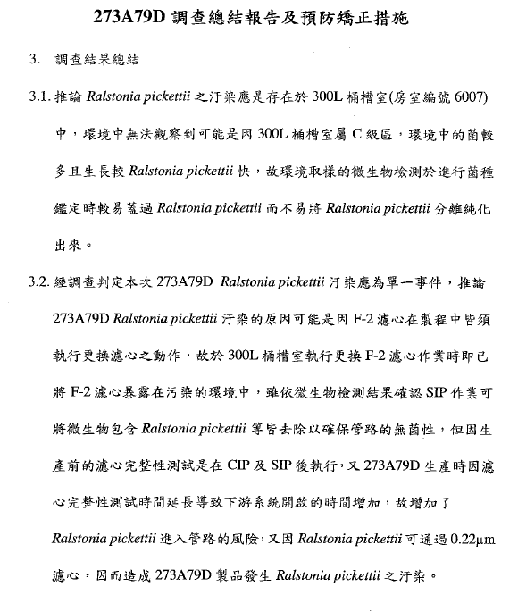
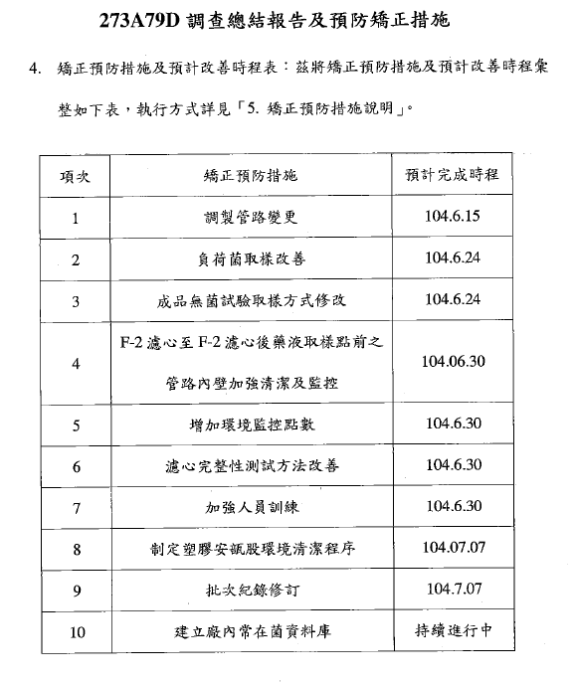資料來源：永豐化學工業股份有限公司

附件3
本案諮詢會議諮詢委員意見摘要

PIC/S國際組織於1970年由歐盟國家(EU)發起，是由各國藥品優良製造規範 (GMP)稽查權責機關組成的國際醫藥品稽查協約組織，為國際性GMP標準並為現今全球最為嚴謹之製藥規範。

歐洲國際醫藥品稽查協約組織(PIC/S)系統是一個全世界通用的系統，加入會員國後，將可共享國際藥品安全資訊，確保民眾用藥安全。由於與其它會員國的相互認證，更有助國產藥品拓展外銷市場，進一步吸引外資來台投資設廠或委託國內藥廠製造。

無菌製劑對於病患安全係屬高風險製劑，故其生產過程必須將微生物、熱原及雜質之污染減至最低，以保障病患的生命安全。故有關無菌製劑的GMP 規範特別強調其生產必須在特定清淨區中操作，人員亦須得經過特別及持續訓練。而無菌藥物製造業者對於可能影響民眾健康的未完全滅菌產品，應有高度的警覺性。製造場所若違反現行藥品優良製造規範的行為，最終可能造成對病患生命威脅的健康風險。

衛福部疾病管制署已有「主動通報發現傳染病(源)」之獎勵辦法，乃鼓舞醫界主動踴躍通報藥品不良反應案例之良法舉措，建請比照辦理。

TFDA(食藥署)人力不足，建請衛福部增加PIC/S 正式編制查廠人員。

TFDA PIC/S 查廠人員，應有實務經驗，並領有相關證照，並受過PIC/S 查廠專業訓練，增加與國外查廠標準作業同步化。

明確訂定查廠項目規範並適時更新，強化查廠檢核表(check 1ist)，包含廠商之教育訓練、品質、無菌抽查等，供查廠人員及廠商遵循。

建立有PIC/S GMP 藥廠經驗或查廠經驗之專業顧問協助陪同查廠制度。

針對疑似惡性違規之廠商，建立駐廠查廠機制。

新增PIC/S GMP藥品品質風險管理之驗證方法。

根據風險，強化上市藥品之抽查。

藥事法現行罰則過輕，建請參照食品安全衛生管理法之體例，修法提高罰則。

比照食品安全衛生管理法窩裡反條款，給予優渥檢舉獎金，並且保障檢舉人個資；另獎勵表揚主動通報PIC/S 產品有瑕疵之個人或醫療院所。

目前僅有澳洲承認我國PIC/S，請政府協助我國PIC/S 藥廠輸出至其他會員之國家，平等相互認證機制。

訂定合理藥價，應能合理反應PIC/S 藥廠製造優良藥品之成本，以確保藥品品質。

建議行政院公共工程委員會會同衛生福利部，針對公立醫院之藥品聯標，制訂藥品品質不同標準規範。

尋求解決台灣藥廠經營窘困現況之解決對策：學名藥為主的產業削價競爭、中央健保署注重藥價不重品質、藥品之產品少量多樣化生產問題。

附表1
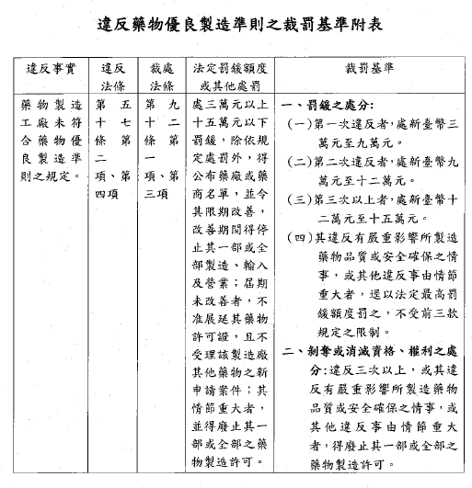

附表2
102年~104年5月PIC/S GMP藥廠發生嚴重缺失案件之處分情形彙整表
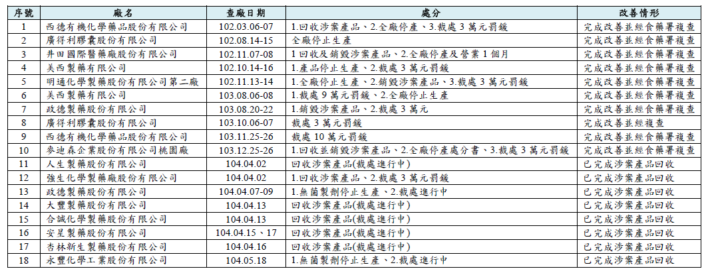
資料來源：衛福部食藥署

行政院衛生署於98年7月30日公告，藥廠於104年1月1日後須符合「國際醫藥品稽查協約組織」(The Pharmaceutical Inspection Convention and Co-operation Scheme，簡稱PIC/S)之國際藥品優良製造標準(Good Manufacturing Practice，簡稱GMP)方可在台製造及販售，藉以提升國內製藥品質、確保國人用藥安全及提升國內製藥產業的國際競爭力。
健康人不容易被該菌感染，免疫力差的民眾一旦感染，可能導致敗血症、菌血症、肺炎等。
藥品中一部或全部含有污穢或異物者。
藥物製造，其廠房設施、設備、組織與人事、生產、品質管制、儲存、運銷、客戶申訴及其他應遵行事項，應符合藥物優良製造準則之規定，並經中央衛生主管機關檢查合格，取得藥物製造許可後，始得製造。但經中央衛生主管機關公告無需符合藥物優良製造準則之醫療器材製造業者，不在此限。
衛生主管機關，得派員檢查藥物製造業者，販賣業者之處所設施及有關業務，並得出具單據抽驗其藥物，業者不得無故拒絕。但抽驗數量以足供檢驗之用者為限。 藥物製造業者之檢查，必要時得會同工業主管機關為之。 本條所列實施檢查辦法，由中央衛生主管機關會同中央工業主管機關定之。
本院101年11月20日院台調壹字第1010800460號函派查。
藥師有下列情事之一者，由藥師公會或主管機關移付懲戒： 一、藥師未親自執業而將證照租借他人使用者。 二、業務上重大或重複發生過失行為。 三、明知為偽藥或禁藥而販賣者。 四、利用業務機會之犯罪行為，經判刑確定。 五、藉其藥事專業身分為產品代言，而背書、影射產品具誇大不實之效能 ，致有誤導消費者誤信廣告內容而購買之虞者。 六、違反藥學倫理規範者。 七、前六款以外之其他業務上不正當行為。
PIC/S：Guide to Good Manufacturing Practice for Medicinal Products
有下列行為之一者，處新臺幣六萬元以上二億元以下罰鍰；情節重大者，並得命其歇業、停業一定期間、廢止其公司、商業、工廠之全部或部分登記事項，或食品業者之登錄；經廢止登錄者，一年內不得再申請重新登錄：一、違反第八條第一項或第二項規定，經命其限期改正，屆期不改正。
雇主不得因勞工向主管機關或司法機關揭露違反本法之行為、擔任訴訟程序之證人或拒絕參與違反本法之行為而予解僱、調職或其他不利之處分。雇主或代表雇主行使管理權之人，為前項規定所為之解僱、降調或減薪者，無效。勞工曾參與依本法應負刑事責任之行為，而向主管機關或司法機關揭露，因而破獲雇主違反本法之行為者，減輕或免除其刑。雇主以外之人曾參與違反本法之規定且應負刑事責任之行為，而向主管機關或司法機關揭露，因而破獲雇主違反本法之行為者，減輕或免除其刑。
本院諮詢會議專家之建議事項。
請參閱附件3
藥事法第81條：「舉發或緝獲偽藥、劣藥、禁藥及不良醫療器材，應予獎勵。」
歐洲醫藥品質審查委員會European Directorate for the Quality of Medicines & HealthCare (EDQM)
歐洲藥典適用性證書The Certification of suitability to the European Pharmacopeia monographs (CEP)

